每周三题
上周参考答案:
5-1.
1．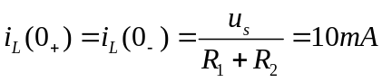 ,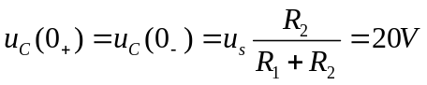
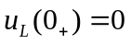,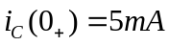
2．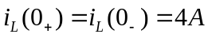, 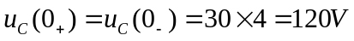,
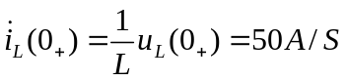, 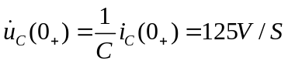
3．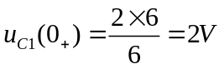
5-2．时间常数=RC=0.24=0.8S
5-3．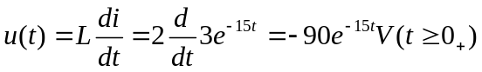
曲线如图5-3(c)所示。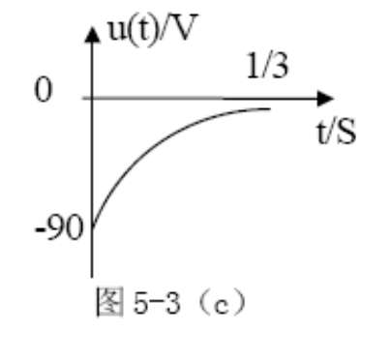

本周试题：
6-1．有三个理想元件A、B、C,当他们按图6-1（a）及(b)电路连接时，测得电路中的电压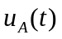及i(t)如图6-1(c)及(d)所示。试判断哪个元件是电阻？那个是电感？那个是电容？它们的参数分别为多少？（初始条件均为零）
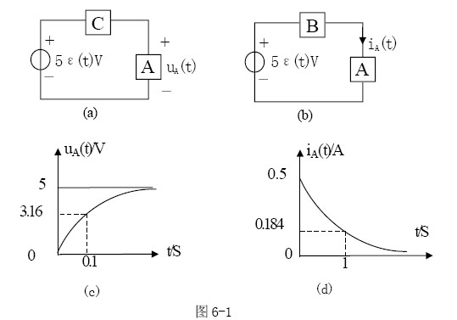
6-2．在图6-2所示动态电路中，为阶越电流源，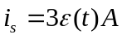，求零状态响应电压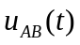。
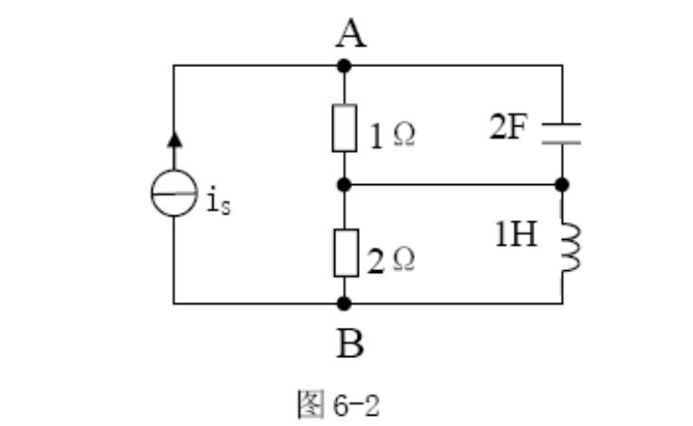
6-3．图6-3所示电路原处稳态，t=0时断开开关S，求t>0时的
